
上 海 合 护 安 全 用 品 有 限 公 司
Shanghai Hawkhood Protective Equipment Co., Ltd.
上海市杨浦区国定东路275号8号楼绿地汇创国际广场3A15室
Room3A15, Building 8, No.275 East Guoding Road, Shanghai, China TEL：+86-21-35318000 FAX：+86-21-35315309 P.C：200433 http://www.hawkhood.com
访 客 欢 迎 函
尊敬的女士/先生：
真挚欢迎您光临合护安全上海办公室，并深感荣幸；为方便您顺利抵达本公司，请参阅以下路线指南，不详之处，敬请致电+86-21-35318000；
祝您一路平安！
Hawkhood 合护安全交通路线指南：
交通方式 | 出发地点 | 交通路线 | 路程 | 时间
 | 虹桥机场 | “虹桥1号航站楼站”上车乘坐地铁10号线（新江湾城方向），乘21站至“五角场站”下车（5号出口）向东南走，右转进入翔殷路直行345米至国定东路交叉口右转进入国定东路直行390米至红楼“尚座”/“锦缘”左转进入绿地汇创国际广场右转直行50米右转“语汐超市”右边约10米有“LOFT办公楼275-8号标志”入口进入大厦可乘5号/6号/7号/8号电梯选3A，出电梯即可看到本司办公室。 | 25.8 公里 | 1小时12分钟
地铁/公交 | 浦东国际机场 | 乘坐地铁2号线浦东国际机场站 （徐泾东方向），乘17站至南京东路站，换乘地铁10号线（新江湾城方向），至“五角场站”下车（5号出口）向东南走，右转进入翔殷路直行345米至国定东路交叉口右转进入国定东路直行390米至红楼“尚座”/“锦缘”左转进入绿地汇创国际广场右转直行50米右转“语汐超市”右边约10米有“LOFT办公楼275-8号标志”入口进入大厦可乘5号/6号/7号/8号电梯选3A，出电梯即可看到本司办公室。 | 48.1 公里 | 1小时45分钟
 | 上海火车站 | 乘地铁4号线“上海火车站“（宜山路)方向），乘2站至海伦路站下车，站内步行240米换乘地铁10号线（新江湾城方向），乘5站至“五角场站”下车（5号出口）向东南走，右转进入翔殷路直行345米至国定东路交叉口右转进入国定东路直行390米至红楼“尚座”/“锦缘”左转进入绿地汇创国际广场右转直行50米右转“语汐超市”右边约10米有“LOFT办公楼275-8号标志”入口进入大厦可乘5号/6号/7号/8号电梯选3A，出电梯即可看到本司办公室。 | 10.6 公里 | 52分钟
 | 附近地铁与公交 | 地铁：10号线五角场路站，步行15分钟，骑车9分钟；。  地铁：8号线翔殷路站，步行23分钟，骑车3分钟。  公交车：59路;90路;133路;139路;325路;405路;406路;453路;812路;842路;854路;大桥三线;大桥五线，至五角场(翔殷路)站下车，下车后步行9分钟；  公交车：8路;453路至国定东路（翔殷路）站下车，步行2分钟 | / | /
自驾路线 | 自上海浦西出发 | 南北高架路--内环高架——进入逸仙高架路--进入中环路--进入国定东路行驶390米——至红色楼“尚座”/“锦缘”右转进地铁下车库190米电梯上楼。（或者从国定东路至格林豪泰/珍御宣670米右转弯90米至国定东路233号绿地汇创国际广场南门入口进入向左前方行驶350米绿地汇创国际大厦LOFT办公楼。
自驾路线 | 自上海浦东出发 | 新建路隧道——进入海伦——进入四平路——进入国定路--进入国定东路，行驶390米——至红色楼“尚座”/“锦缘”右转进地铁下车库190米电梯上楼。（或者从国定东路至格林豪泰/珍御宣670米右转弯90米至国定东路233号绿地汇创国际广场南门入口进入向左前方行驶350米绿地汇创国际大厦LOFT办公楼）。

工具一：乘地铁或公交下车后至“合护安全”步行图：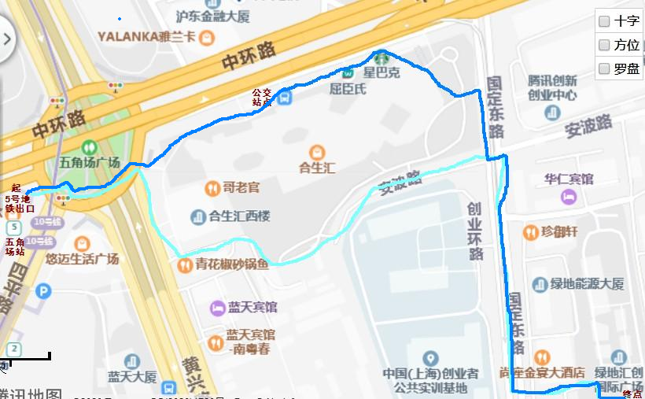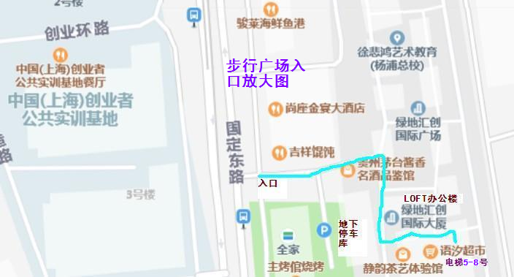工具二：自驾车下中环黄兴路出口至“合护安全”路线图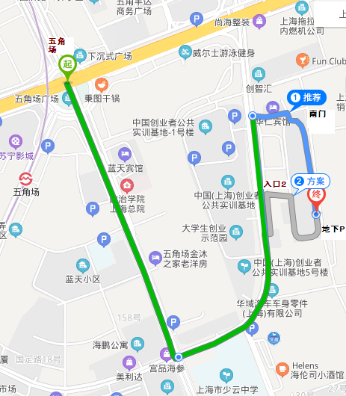 自驾车进入“合护安全”入口推荐线路1：（货车进入必选）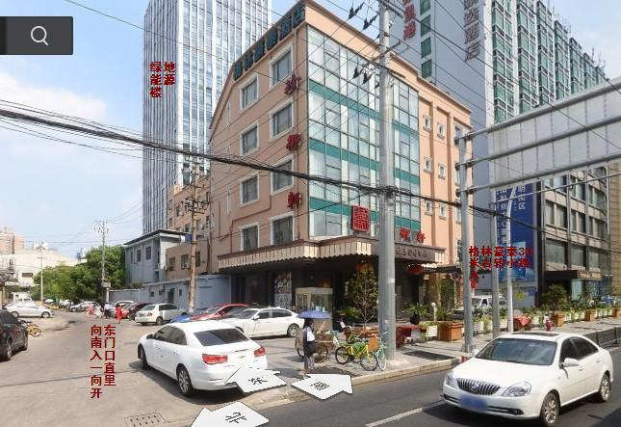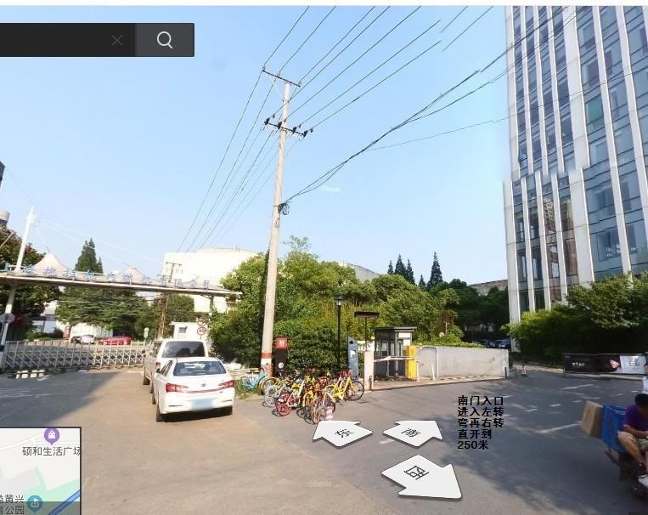 自驾车进入“合护安全”入口推荐线路2：（小车进入优选，请坐地下电梯）